一个语言模型的描述
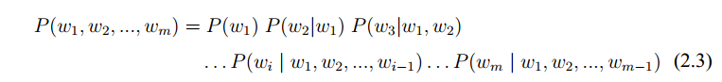
当m很大的时候没法算，因此做了n-gram的估算
在计算右边的公式的时候，一般直接采用频率计数的方法进行计算。
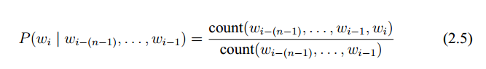
由此带来的问题是数据稀疏问题和平滑问题，由此，神经网络语言模型产生。

- 神经网络模型
。。。。
- NNLM
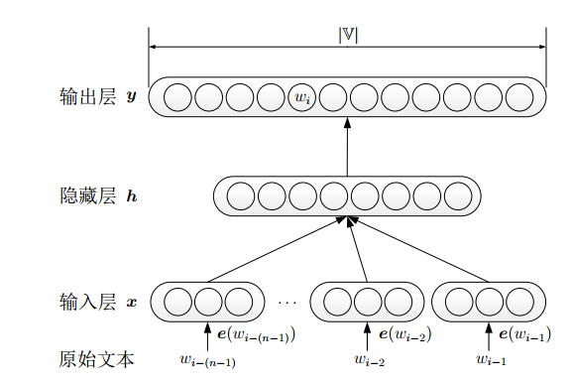
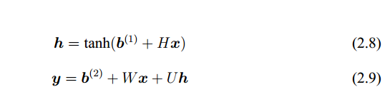
X是单词的词向量表示，通常应该是词-上下文矩阵,x中不包含待的估计词，b是偏置项，H是输入到隐藏的权值矩阵，U是隐藏到输出的权值矩阵，W是输入到输出的权值矩阵,
对输出层进行一下softmax
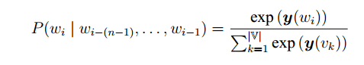
训练过程中采用梯度下降的方法进行
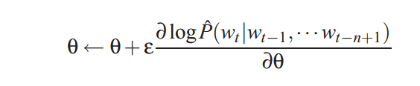
大规模的方法
- 数据平行，每个unit跑各自的数据，异步更新参数，有可能参数会丢失，不过没有关系
- 参数平行，采用ps的方法，使用network传输所有需要训练的数据。
- 需要估计的参数是

- HNLM
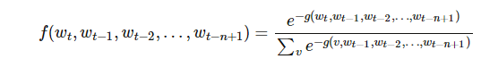
g(~)表示能量函数
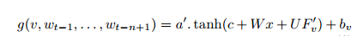
其中b是偏置项，W，U是权值矩阵，F是词-上下文矩阵
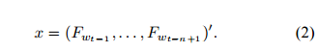
这个仔细一看和NNLM有一定差别，少了输入和输出的直连矩阵，加入了的值，这样一来，需要估计的参数变少了。另外号称采用了goodman加速最大熵语言模型训练过程的工作。这个地方待补充。
论文看附件
- LBL
待补充
- HLBL
层次LBL
- Word2vec
  - 首先是模型，类似于最开始提出的那个模型NNLM，如图所示
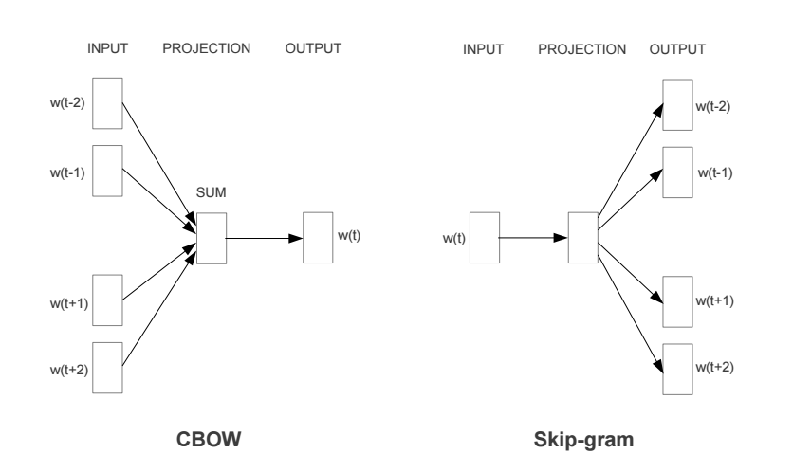
求解起来相当的耗时。相当于包含上下文的词袋模型。来自于
http://arxiv.org/pdf/1301.3781.pdf
CBOW可以按照NNLM的解法去搞，按下不表，回头看看代码。主要是skip-gram的说明。

